Rambaud Yolène
Note exposé TD Histoire de l’art moderne : notes

Simone Martini

I/ Influence du maître à l’élève
3° : Comparaison Maestà de Duccio (L’Annonciation) et L’Annonciation et deux Saints de Simone Martini.

L’art sacré occupe une place très importante dans l’art. Les artistes y trouvent une grande inspiration, et leur permettent d’élever leur esprit vers le spirituelle. Depuis toujours, la glorification de la religion se retrouve dans les monuments religieux, tels qu’avec l’art paléochrétien, mérovingien, carolingien, pendant la Renaissance jusqu’à nos jours. La religion est une source même de l’art. Au XIIIème siècle la période gothique, connaît des innovations et de nouvelles techniques (comme l’arc brisé, des voûtes croisée d’ogives...). Le but rechercher est d’alléger l’édifice pour gagner en hauteur ainsi que l’abondance de lumière engendrer par des ouvertures et les élévations des vitraux. A cette période le développement de l’art religieux se perçoit à travers les monuments, les fresques, les manuscrits enluminé, les mosaïques, les vitraux décorer mais aussi les retables.

Le retable se développe pendant le Moyen-Age, c’est une œuvre votive qui fait partie du mobilier liturgique. C’est une construction verticale avec des décors peint ou sculpté posé sur la table de l’autel.
Il est composé de plusieurs volets et compartiments.
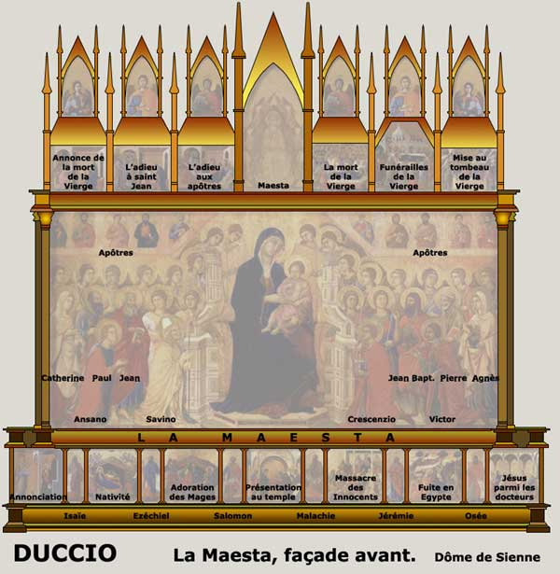

La Maestà de Duccio :

On peut daté l’oeuvre par le contrat de commande retrouvé dans les archives à Sienne, du 4 octobre 1308 entre le fabricien de la cathédrale Jacopo Gilberto Mariscotti et Duccio. Il peint de sa main tout le tableau « laborabit suis manibus », il doit travailler de façon continue, sans accepter d'autres engagements jusqu'à ce qu'il ait terminé la grande œuvre. Il jure sur l'Evangile qu'il respectera les pactes « bona fide, sine fraude ».
La « Maestà » est très célèbre, beaucoup le concerne comme le plus beau tableau jamais vu et le plus coûteux. On raconte qu’un jour de fête le 9 juin 1331, qu’il y est eu une procession, tout le peuple de Sienne c’était regroupé pour transférer la Maestà à la cathédrale.
→ Recto : face principal : la Maestà : grande partie + des scènes de la vie du Christ, la Vierge, et de petits portraits de saints = Duccio est novateur de la peinture : personnages ont une solidité, individualisation des personnages.

→ Verso : vingt-six scènes de la Passion du Christ, elles aussi encadrées au-dessus et au-dessous par de petits panneaux représentant des scènes de la vie du Christ. = sous forme de récit, s’inspire de l’art byzantin, référence au Nouveau Testament

= multiplications de couleurs, en fond d’or, de détails, de lignes et de courbes = caractéristiques de l’école siennoise.
= influence Simone Martini & Lorenzetti

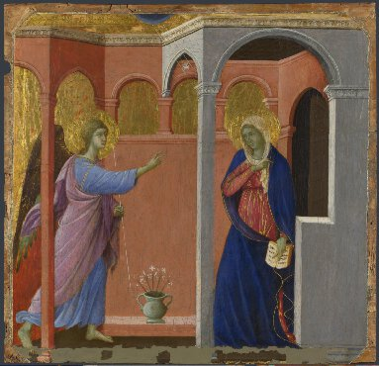
→ Duccio di Buoninsegna : la Maestà, face avant, détail : l’Annonciation. 1308-1311. Tempera sur bois, 43 x 44 cm. Londres, National Gallery = sur panneaux inférieurs

Scène de l’Annonciation : l’Aracange Gabriel, annonce par à Marie qu’elle portera le fils de Dieu et qu’elle le concevra par l’action du Saint Esprit(qui est représentait par un colombe). Cet événement a été prédit par le prophète Isaïe de l'Ancien Testament; ses mots sont inscrits sur le livre de Marie.

→ couleur vive : rose saumon bleu et gris
→ dans un ensemble architecturale : pilastre et arc en plein cintre qui permette d’enfermer la scène et de la diviser en trois parties.
= les couleurs et architecture donne une certaine énergie à l’ensemble, mouvement et perspective.

→ Marie est apeurer, prise par surprise dans sa lecture, elle se recule, se cache presque derrière ses vêtements. Elle tient un livre ce qui traduit son origine lettrée et sa connaissance des Saintes Écritures. Marie est reculée, éclairée par les rayons de l'Esprit Saint
→ La virginité de Marie est évoquée par les lys blancs dans le vase au centre + lys était le symbole de la ville Florence (ennemie de Sienne) + annonciation de l’arrivé du printemps

MOUVEMENT : → l’ange Gabriel nimbé est en plein mouvement de salutation (l’extrémité de la main et du pied droits forment une parfaite diagonale = cherche dans la composition)

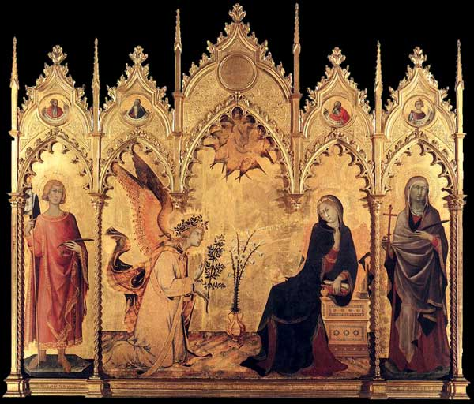
= Scène montre la recherche technique de la perspectives, des détails architecturaux et de leurs rôle dans la scènes, de l’individualisation des personnages : de leurs gestes et expression, importance des couleurs, des lignes et des courbes pour la structuration de la scène.

→ Simone Martini : l’Annonciation et deux Saints. 1333. Tempera sur bois, 184 x 210 cm. Florence, les Offices

- retable exécutait entre 1329 et 1333 pour la chapelle de Saint Ansano de la cathédrale de Sienne.
- Par Simone Martini et son beau frère Lippo Memmi, à qui sont attribués les deux personnages sur les côtés : Saint Ansano (noble siennois selon la légende qui se serait converti à 12ans au christianisme ayant prêché et finalement exécuté à 20 ans. Il est le saint patron de Siennes.) et Sainte Giulitta : A droite, Marguerite, patronne des accouchements...
- Dernière œuvre de Simone
- sur fond d’or
- contour des lignes dans le style gothique
- inscription doré qui sort de la bouche de l’Ange : début des paroles de l’Annonciation : « ave gratia plena Dominus Tecum » : pleine grâce à toi souveraine
- volumes : vase, livres
- bonne qualité des traits : par le sols donne effets
- délicatesse des traits : des ailes et du lys
Similitudes : position des personnages, même personnages, vase avec fleurs de lys, composition en trois parties de la scène principales (trois arcs : ange, vase, Marie), Marie surprise, apeurée et reculée, se cache avec ses vêtements tenant le livre, elle était entrain de lire, ses doigts tiennent les pages, nimbé
Différences Simone : la colombe représente (allégorie de l’Esprit Saint), rameau d’olivier porter par l’ange, position différentes : l’ange est à genoux, vénère Marie, et Marie est assise sur un coffre, ajout volets, 4 prophètes au-dessus: Jérémie Ezéchiel, Isaïe et Daniel (de gauche à droite), au centre figuration de Dieu aujourd’hui disparu +le geste élégant et raffiné de la Vierge (élégance propre à la sensibilité siennoise)
= intensité de la scène : mouvement de retrait de la vierge + caractère humain développé : individualisation des traits et émotions + grande luminosité de la scène avec l’or & métal éclatant par sa nouvelle technique + développement des composition sur métaux + La ligne sinueuse donne bien l'idée de la noblesse, l'esprit délicat et l'élégance de la mère du Christ.

= beaucoup d’autres réalisation de l’annonciation :
→ Simone Martini : la Vierge de l’Annonciation. 1333. Tempera sur bois, 30,5 x 21,5 cm. Saint-Pétersbourg, musée de l’Ermitage
III/ l’influence de l’art français sur les œuvres de Martini
2° : Les fresques à Avignon

Avignon est entre la France et Italie connaît un développement intellectuelle et artistique au XIIe, c’est une grande capitale gothique où s’élabore le commerce. Sous le pontificat de Clément V (1305 14), la papauté se réfugie à Avignon de part son insécurité avec la succession de 6pontifes français. Election d’un pape avignonnais contre celui de Rome.
- Construction de palais pour les papes : « Palais vieux » (Pierre Poisson architecte) ; le « Palais le Neuf »(Jean de Loubières) pour Clément VI = meilleur exemple d’architecture palatiale française (+ plus austère/ l’autre + raffiné)
- Sculpteurs qui décors les palais et travaillent aux tombeaux des cardinaux : comme Pierre Morel (1370 1402)et Pierre Boye(1313 51) (exemple : fragement du tombeau du cardinal Cabassole, Petit Palais d’Avignon).

Possède la première cour d’Europe : très développé, amène homme de lettres, musiciens et artistes = grand foyer artistique du Moyen Age
PETRARQUE : poète et penseur florentin : la ville fut l’un des premiers foyers de l’humanisme naissant
→ la peinture avignonnaise : inspiration italienne
- Martini vient sur place avec son épouse Giovanna et son frère Donat. Les fresques sont achevées avant la mort du commanditaire en 1343
1336 : Simone est à Avignon et il meurt en 1344 : travaille à la cour papale d’Avignon : art royal
Y fait : la fresque disparue de la lunette de la cathédrale Notre-Dame-des-Doms
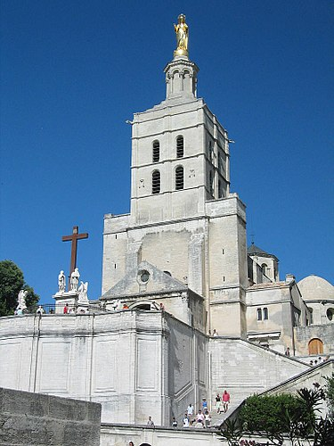

Fresques cathédrale Notre Dame des Doms : (maison de l’évêque)

Ensemble épiscopal au Ve siècle : La cathédrale → ruinée par les invasions arabes et les luttes locales est reconstruite : est consacrée le 8 octobre 1111. Un second édifice est construit peu de temps après au milieu du XIIe siècle. Et connaît de nombreuses reconstruction, pillages et ajout.
Pendant la papauté, la cathédrale joue un rôle important avec de nombreuses cérémonies.
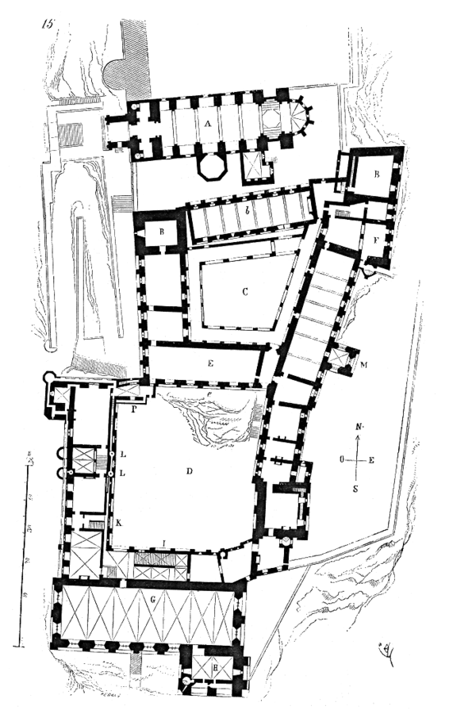

En A (fig. 15), est l'église Notre-Dame des Doms, rétablie dans sa forme première et avant l'adjonction des chapelles qui ont altéré le plan de ce bel édifice. Élevée pendant le XIIe siècle, l'église Notre-Dame des Doms, aujourd'hui encore cathédrale d'Avignon, fut conservée par les papes, et c'est dans son voisinage que les pontifes élevèrent les premières constructions de leur palais, entre autres les tours B et les corps de logis b. S'avançant peu à peu vers le sud et suivant la déclivité du rocher, les papes fermèrent d'abord la cour C, entourée d'un large portique avec étage au-dessus, puis la cour d'honneur D. Il est à remarquer qu'en élevant chaque tour et chaque corps de logis, on les fortifiait, pour mettre toujours les portions terminées du palais à l'abri d'une attaque. Ainsi, le bâtiment E, par exemple, était défendu par des mâchicoulis en e, parce qu'au moment de sa construction, il avait vue directe sur les dehors, la cour d'honneur D et la grande salle G ayant été construites en dernier lieu, ainsi que la tour H.

- Clément XII passe commande à Simone Martini pour faire les fresques du porche de Notre-Dame-des-Doms.

- tympan du porche gardé des traces de l'œuvre : → 2 sinopie (c’est un dessin préparatoire exécuté avec un pigment rouge sur une première couche de mortier) et reste de la fresques avec ses couleurs (bleu)
→ Le Christ Rédempteur en Gloire entouré par des ange : bénit de la main droite et tient un globe de la gauche, nimbé, signe de la bénédiction
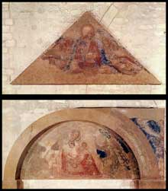
→ La Vierge et l'Enfant entourés d'anges :
Maintenant détachées et transférées sur panneaux, exposées dans la salle du Consistoire du Palais des Papes

→ Simone Martini : le Sauveur bénissant (tympan) et Madone d’humilité (lunette). 1341. Fresque. Avignon, Notre-Dame-des-Doms
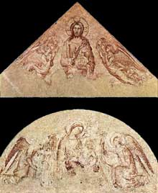
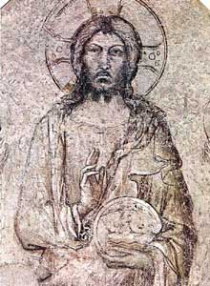

→ Simone Martini : le Sauveur bénissant (tympan) et Madone d’humilité (lunette). 1341. Troisième synopie. Avignon, Palais des papes

= iconographie très détaillé avec un dessin préparatoire, très grande technique, détails dans expressivité du vêtements, du traitement des cheveux, du visage et de la couleurs, amplification de l’art de la cour et royale.
Perpétuant la tradition siennoise, le style de Simone est en contraste avec la sobriété et la monumentalité de l'art florentin, et est réputé pour ses éléments décoratifs doux et stylisés, ainsi que pour la sinuosité de ses lignes et son élégance.
= son art = élégeance des lignes, des couleurs, prend en compte la physionomie,

Simone Martini rencontre Pétrarque à la cour papale d’Avignon, il lui fait son portait + le portrait de la Madonna Laura aujourd’hui perdu(sa muse) (le trouve très beau) → écrit deux sonnet pour éterniser sa mémoire.

